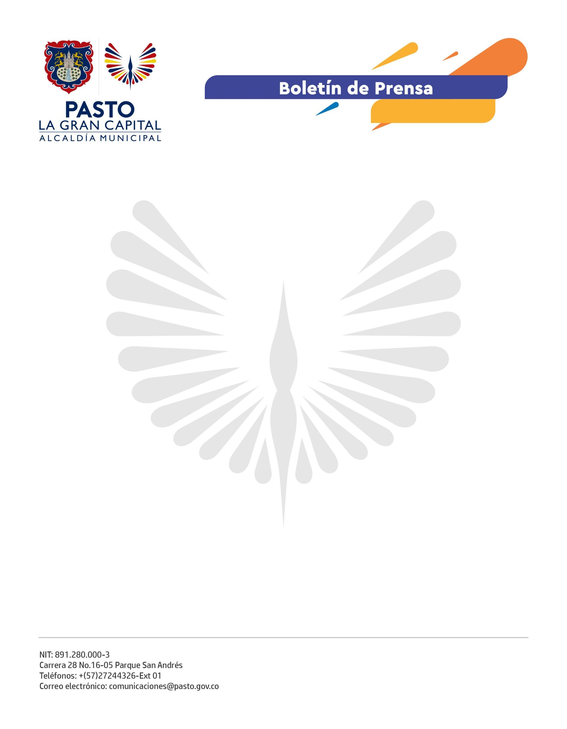
No. 714
23 de diciembre 2021

ALCALDÍA DE PASTO COORDINÓ CUARTA Y ÚLTIMA SESIÓN DEL CONSEJO MUNICIPAL DE PAZ, RECONCILIACIÓN Y CONVIVENCIA

Con participación de las ramas y órganos del poder público, sociedad civil, gremios, iglesias y organizaciones representativas, la Alcaldía de Pasto coordinó la cuarta y última sesión ordinaria del Consejo Municipal de Paz, Reconciliación y Convivencia (CMPRC).

En el encuentro se eligió el logo que representará a este organismo y se socializó el plan de acción que las comisiones Primera, Segunda y Tercera adelantarán en los próximos dos años con el fin de impulsar la construcción territorial de paz y la promoción de una cultura integral de reconciliación, tolerancia, convivencia y no estigmatización.

Al respecto el vicepresidente del CMPRC, Armando Villota Esparza, indicó que Pasto es ejemplo a nivel nacional en la construcción de este organismo y en este sentido, resaltó la gran labor liderada por sus integrantes bajo la coordinación técnica de la Comisión de Paz, adscrita a la Subsecretaría de Convivencia y Derechos Humanos de la Administración Municipal.

Por su parte, el enlace departamental de Pastoral Social, David Heredia, expresó que la articulación de la Alcaldía de Pasto con los demás actores que hacen parte de la colectividad: “Ha fortalecido significativamente el trabajo del consejo posicionándolo como referente en el país”.

Finalmente, el subsecretario de Convivencia y Derechos Humanos, Yessid Guerrero, sostuvo que la determinación del Alcalde Germán Chamorro De La Rosa es apoyar todas las acciones del CMPRC para que, de esta manera, se garantice la ejecución plena del plan de acción propuesto en la sesión.

